УРОК: Русский язык  Раздел: Все обо мне  Тема: Моя одежда |  |  | Школа: сш 26
Дата: 24,09,2020 |  |  | Имя учителя : Джургенбаева Мираш Казтаевна
КЛАСС: 1 |  |  | Количество присутствующих: | Количество отсутствующих:
Учебные цели урока | Все учащиеся должны:  пон
 | Отвечать на вопросы и подбирать соответствующую иллюстрацию/картину/схему к прослушанному сообщению(в медленном темпе) с помощью учителя.
Материал прошедших уроков  3 мин | Учащиеся могут иметь определённую базу знаний по теме на русском языке «Автопортрет» .  Доброе утро, глазки!  Вы проснулись?  Доброе утро , ушки!  Вы проснулись?  Доброе утро, ручки!  Вы проснулись?  Доброе утро, ножки!  Вы проснулись?  Доброе утро, солнце,  Я проснулся!  Очень крепко обнимать.
План |  | Планируемые мероприятия |  |  | Ресурсы
Начало урока  Вызов  3 мин |  | Приветствие. Психологический настрой.  Закончилась перемена,  Прозвенел звонок.  И мы начинаем,  Чтения урок.  Сообщение темы урока.  Учитель показывает картинки детей в школьной форме и просит определить тему урока и какие можно поставить цели урока? Учащиеся формируют тему и цели урока, учитель, корректируя, озвучивает тему урока. Сегодня на уроке мы будем учиться рассказывать о школьной одежде. Для этого нам необходимо познакомиться с новыми словами. |  |  | 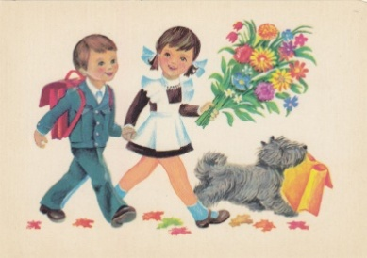  Пальчиковая гимнастика
Середина урока  Осмысление  3 мин  2 мин  3 мин  7 мин  3 мин  5 мин |  | Работа с учебником.  Рассматривают иллюстрацию в учебнике, изображающие школу и школьников, слушают учителя, повторяют и запоминают слова.  Описывают внешний вид ученицы и ученика, повторяют слова за учителем, показывают школьную форму в учебнике.  Физминутка. Мимические упражнения.  (Передать эмоции: радость, удивление, восхищение и печаль. )  Показать: вы радуетесь покупке новой одежды; удивляетесь необычному наряду; восхищаетесь новым костюмом мамы; печалитесь, нечаянно порвав одежду.  Игра «Догадайся, чья одежда»  Составляют диалог об одежде из 2 фраз.  Усложненное задание: составлять простое предложение, используя названия школьной одежды: Это мой фартук. Это моя рубашка. Это школьная рубашка.  Работа в рабочей тетради.  Раскрась только одежду малыша и назови ее.  Пропиши элементы букв. |  |  | Рисуют свою школьную форму, называют ее, используя новые слова.  веселая детская музыка  картинки одежды  Игра «Догадайся, чья одежда»  Стратегия "Болтовня "  Учащиеся в паре говорят о своей любимой одежде.
Конец урока  рефлексия  5 мин |  | Рефлексия.Закончи предложение.  Сегодня я узнал…  Было интересно…  Было трудно…

